LearnOSM

GPS တစ်ခုနှင့်အတူ စာရင်းကောက်ယူခြင်း
Reviewed 2015-06-07
ပြင်ဆင်တည်းဖြတ်မှု (edit) ကို သင်ယူလေ့လာခြင်းသည် မြေပုံရေးဆွဲရာတွင် အဓိကကျသော အစိတ်အပိုင်းများထဲမှ အစိတ်အပိုင်း တစ်ခုဖြစ်ပါသည်။ ဆိုလိုသည်မှာ သတင်းအချက်အလက်တို့ကို မြေပုံထဲသို့ မည်ကဲ့သို့ထည့်သွင်းရမည်ဆိုသည်ကို လေ့လာခြင်းပင် ဖြစ်သည်။ သို့သော်လည်း အပြင်သို့ထွက်၍ ဧရိယာတစ်ခုတွင် စာရင်းကောက်ယူခြင်း ကဲ့သို့သော ဆောင်ရွက်ချက်သည် သတင်းအချက်အလက် စုဆောင်းခြင်းသာလျှင် ဖြစ်သည်။
ဤ အခန်းတွင် GPS တစ်ခုအလုပ်လုပ်ပုံကို တွေ့မြင်ရလိမ့်မည်ဖြစ်ပါသည်။ GPS တစ်ခု မည်သို့ အလုပ်လုပ်ပုံနှင့် မြေပုံများဖန်တီးရာတွင်မည်သို့ အသုံးပြုရသည်ကို လေ့လာရမည် ဖြစ်ပါသည်။
ယခု မြေပုံဆွဲခြင်းတွင် အသုံးများသော Garmin eTrex Vista HCx မည်သို့လည်ပတ်ပုံကိုရှင်းပြပါမည်။ ဤကဲ့သို့လည်ပတ်သော အခြားGPS အမျိုးအစားများလည်း ရှိပါသည်။ ထို့ကြောင့် အခြားမော်လ်ဒယ်များကို သင်အသုံးပြုပါကလည်း စိတ်ပူစရာမလိုပါ။ – စည်းမျဉ်းစည်းကမ်းများ ၏အခြေခံသဘောတရားများမှာ တူညီမှုရှိသည်။

GPS ဆိုဘာလဲ?
GPS ဆိုသည်မှာ တယ်လီဖုန်းကုမ္ပဏီများ မှ ရေဒီယိုအချက်ပေးချက်များကို လက်ခံပေးခြင်းအစား ကမ္ဘာကိုပတ်နေသော ဂြိုလ်တုများမှ ထုတ်လွှင့်သောလှိုင်းများကို လက်ခံပေးနိုင်သော လက်ကိုင်ဖုန်း တစ်ခုကဲ့ သို့ဖြစ်သည်။ ဂြိုလ်တုများမှ ထုတ်လွှင့်သောလှိုင်းများကို လက်ခံပေးခြင်းအားဖြင့် သင်၏တိကျသော တည်နေရာကို GPS မှတွက်ချက်ပေးနိုင်ပါသည်။ ထို GPS သည် ကိန်းဂဏန်းရှည် ၂လုံးဖြင့် တည်နေရာများကို ကိုဩဒီနိတ်များဖြင့် မှတ်တမ်းတင်သည်။ ပထမတစ်ခုသည် လောင်ဂျီကျု (longitude) ဟုခေါ်ဆိုပြီး သင်သည် အရှေ့ (သို့) အနောက်မှ မည်မျှဝေးသည်ကိုပြောပြပါသည်။ ဒုတိယတစ်ခုမှာ လတ္တီကျု (latitude) ဖြစ်ပြီး သင်သည် မြောက် (သို့) တောင် အရပ်နှင့် မည်မျှကွာခြားသည်ကိုပြောပြပါသည်။ ကမ္ဘာပေါ်ရှိနေရာတိုင်းတွင် ပထဝီဝင်ဆိုင်ရာ မတူညီသော ကိုသြဒီနိတ်အမှတ်များရှိကြပါသည်။
ဥပမာ ။ ။ -8.639298 Latitude, 116.311607 Longitude သည် အင်ဒိုနီးရှားနိုင်ငံမှ လွမ်းဘွတ် (Lombok) မြို့ ၏တည်နေရာဖြစ်ပါသည်။
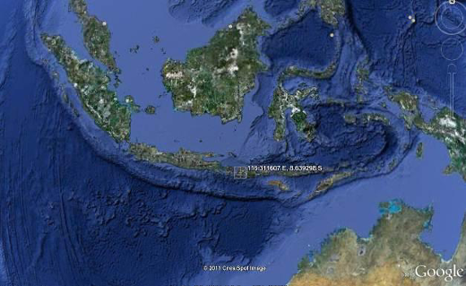
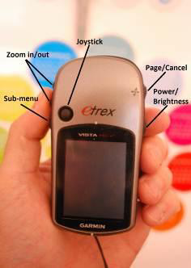

GPS ကိုဖွင့်ခြင်း
GPS ကိုမဖွင့်မီ ကောင်းကင်ကို ထင်ထင်ရှားရှားမြင်ရသော အပြင်တစ်နေရာသို့ သွားလိုက်ပါ။ အဘယ့်ကြောင့်ဆိုသော် GPS သည် ဂြိုလ်တုမှ ထုတ်လွှင့်သောလှိုင်းများကို လက်ခံရရှိခြင်းဖြင့် သင်၏ တည်နေရာကိုဆုံးဖြတ်ပါသည်။ အမိုးအကာရှိသောနေရာများတွင် GPS သည် အလုပ်လုပ်နိုင်မည်မဟုတ်ပါ။
သင်၏ GPS ညာဘက်တွင်ရှိသော ပါဝါခလုတ်ကို နှိပ်ထားပါ။ GPS စတင်အလုပ်လုပ်လာပါလိမ့်မည်။ သင့်ကို ဂြိုလ်တုများမြင်တွေ့နိုင်သော မျက်နှာပြင်ကို ပြပါလိမ့်မည်။ ထို့နောက်သင်သည် အောက်ပါပုံကဲ့သို့ပုံမျိုးတွေ့ရပါလိမ့်မည်။ သုံးခု (သို့) သုံးခုထက်ပိုသောဂြိုလ်တုများနှင့် ဆက်သွယ်ပြီးသောအခါ သင်၏ တည်နေရာကို ရရှိပါလိမ့်မည်။
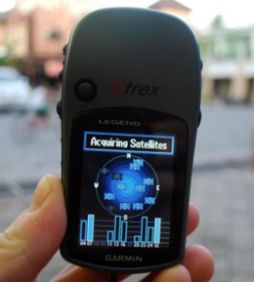
သင်၏တည်နေရာကိုဆုံးဖြတ်ပြီးသည်နှင့် ဂြိုလ်တုများမြင်တွေ့နိုင်သောမျက်နှာပြင်ပျောက်သွားပြီး Main menu ကိုတွေ့မြင်ရမည်။
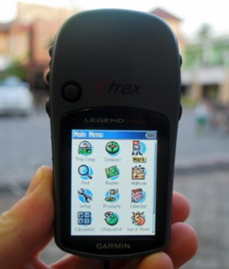

GPS နှင့်လမ်းညွှန်ခြင်း
- GPS တွင် သင့်အားမတူညီသော ကိစ္စများလုပ်ဆောင်ခွင့်ပေးထားသော ကွဲပြားသည့်မျက်နှာပြင်များနှင့် menu များရှိသည်။ မျက်နှာပြင်တစ်ခုနှင့်တစ်ခု ပြောင်းလိုပါက သင့် ကိရိယာညာဘက်မှ ပါဝါခလုတ်အပေါ်နားတွင်ရှိသည့် “X” ဟုဖော်ပြထားသောသောခလုတ်ကိုနှိပ်ပါ။ ထိုခလုတ်သည် နောက်သို့ပြန်သွားရာတွင်လည်းနှိပ်နိုင်ပါသည်။ သင်တစ်ခုခုမှားနှိပ်မိပြီး cancel ပြန်လုပ်လိုသောအခါ (သို့မဟုတ်)နောက်သို့ ပြန်သွားချင်သောအခါ ထို “X” ခလုတ်ကိုပဲနှိပ်ပါ။
- “X” ခလုတ်ကိုနှိပ်ခြင်းအားဖြင့် ဤကဲ့သို့ မတူညီသောမျက်နှာပြင်များ ကို လှန်လှောကြည့်နိုင်မည်။ ယခုလိုပုံစံဖြစ်ပါလိမ့်မည်။
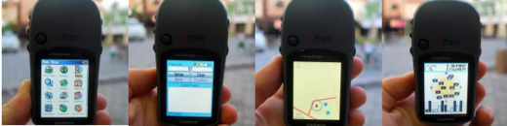
- ဂြိုလ်တုများမြင်တွေ့နိုင်သောမျက်နှာပြင်သို့ ပြန်သွားလိုပါက သုံးခု (သို့မဟုတ်) ထိုထက်မကပိုများသော ဂြိုလ်တုများနှင့် ဆက်သွယ်ပြီးသားဖြစ်သွားပါလိမ့်မည်။ အပေါ်ဘယ်ဘက်ထောင့်သည် သင်၏ ကိုဩဒီနိတ်၊ လတ္တီကျုနှင့် လောင်ဂျီကျုများဖြစ်သည်။
- မြေပုံကိုပြသောမျက်နှာပြင်ကိုသွားလိုက်ပါ။ သင်၏တည်နေရာကိုတွေ့ရပါလိမ့်မည်။ သင်၏ GPS ထဲသို့ OSM မြေပုံများပေါင်းထည့် လိုက်လျှင် လမ်းနှင့်နေရာများ တွေ့ရပါလိမ့်မည်။ ထိုမှမဟုတ်လျှင် မြေပုံသည် ကွက်လပ်ဖြစ်နေပါလိမ့်မည်။ GPS ၏ဘယ်ဘက်တွင်ရှိသော အပေါ်အောက် ခလုတ်များကို နှိပ်ခြင်းအားဖြင့် Zoom အကျဉ်းအကျယ် ပြုလုပ်နိုင်ပါသည်။
- Garmin ကိရိယာများအတွက် OSM မြေပုံများရရှိနိုင်ရန် နောက်ထပ် သတင်းအချက်အလက်များနှင့် မည်သို့ တပ်ဆင်ရမည်တို့ကို
in the OSM wiki တွင် ဆက်လပ်ကြည့်ရှုနိုင်ပါသည်။

လမ်းကြောင်းများနှင့် Waypoints များ
သင်၏ GPS သည် မြေပုံ ဖန်တီးမှုနှင့် နေရာတစ်ခု၏ကိုဩဒီနိတ်များ မှတ်သားရာတွင် အသုံးဝင်သော သတင်းအချက်အလက်များကို မှတ်တမ်းတင်ပါသည်။ ပထဦးစွာ GPS ၏ မန်မိုရီထဲတွင် သင်၏တည်နေရာကို မှတ်သားနိုင်ပါသည်။ သင်၏တည်နေရာအား မှတ်သားလိုက်သောအခါ ထိုကိုဩဒီနိတ်များသည် အမည်နာမတစ်ခုနှင့် မှတ်သားပါလိမ့်မည်။ ဥပမာ။ သင်၏ပထမဆုံး မှတ်သားထားသောနေရာမှာ 001 ဟုအမည်ရပါက ဒုတိယ တစ်ခုသည် 002 ဖြစ်ပါလိမ့်မည်။
အကယ်၍ သင်၏ GPS သည် 001 အစပြုခြင်းမရှိ၍ သင်သည် အရင်နေရာများကို ရှင်းလင်းလိုပါက main menu တွင်ရှိသော “Find” ဟူသော icon ကိုသွားပါ။ “waypoints” ကိုနှိပ်ပါ။ ထို့နောက် Waypoint submenu ကိုဖော်ပြရန် ညာဘက်မှ submenu ခလုတ်ကိုနှိပ်ပါ။ အောက်သို့ ရွှေ့လာပြီး “Delete” ကိုနှိပ်ပါ။ ထို့နောက် “all symbols” နှိပ်ပြီး “yes” ကိုနှိပ်ပါ။
နေရာတစ်ခုကို မှတ်သားသောအခါ နံပါတ် နှင့် ထိုနံပါတ် သည်မည်သည့်နေရာဖြစ်ကြောင်း ရေးသားထားသော မှတ်စုနှင့်တကွ စာရွက်ပေါ်တွင်ချရေးထားပါ။ GPS ပေါ်မှ မှတ်သားထားသော တည်နေရာများ ကို waypoints ဟုခေါ်သည်။
ဒုတိယအားဖြင့် သင်၏ GPS သည် လမ်းကြောင်းများကိုလည်း မှတ်သားနိုင်သည်။ Waypoint တစ်ခုသည် နေရာတစ်နေရာထဲသာမှတ်သားပါက Track တစ်ခုသည် သင်သွားသမျှ နေရာတိုင်းကို လိုက်မှတ်နေမည်။ ဥပမာ။ Track တစ်ခုသည် သင်၏တည်နေရာကို တစ်စက္ကန့် (သို့) တစ်မီတာတိုင်း မှတ်သားထားပေးပါသည်။ ထိုရလဒ်သည် သင်သွားပြီးသောနေရာကို အစက်အပြောက် အတန်းဖြင့် ပြပါလိမ့်မည်။
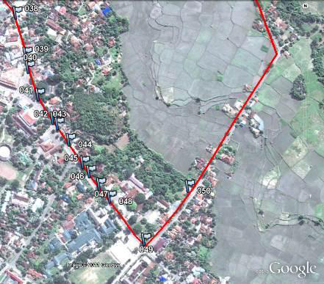

သင်၏တည်နေရာကို မှတ်သားပါ
- သင်၏ လက်ရှိတည်နေရာကို waypoint တစ်ခုအနေဖြင့် မှတ်သားလိုပါက main menu သို့ရောက်သည့်တိုင်အောင် “X” ခလုပ်ကိုနှိပ်ထားပါ။ Joystick ကိုအသုံးပြု၍ ရွှေ့ပါ။ ထို့နောက် “Mark” ဟူသောဟိုက်လိုက်စာသား မျက်နှာပြင်ပေါ်လာလိမ့်မည်။ “Save Waypoint” စာမျက်နှာကိုဖွင့်ရန် joystick ခလုပ်ကို ဆွဲချပါ။ အပြန်အလှန်အားဖြင့် “Save Waypoint” စာမျက်နှာ ပွင့်လာသည်အထိ joystick ခလုပ်ကိုမည်သည့် စာမျက်နှာတွင်မဆိုနှိပ်ထားပါ။
- ဤစာမျက်နှာတွင် waypoint အကြောင်း သင်မှတ်သားနေသော သတင်းအချက်အလက်တချို့ တွေ့ရပါလိမ့်မည်။ ပထမဦးဆုံးတွေ့ရမည့်အရာမှာ အမည်ဖြစ်သည်။ အကယ်၍ ထိုအရာသည်သင်၏ waypoint ဖြစ်ပါက 001 ဟုဖော်ပြလိမ့်မည်။ ဤနံပါတ်ကို သင်စုဆောင်းချင်သော သတင်းအချက်အလက်နှင့်တကွ တွဲ၍ စာရွက်ပေါ်တွင်မှတ်သားသင့်သည်။ ထိုနောက် နေရာမှတ်သားပြီးပါက အချိန်နှင့် နေ့ရက်ကိုတွေ့ရပါမည်။ အောက်တွင် ပင်လယ်ရေမျက်နှာပြင်ဖော်ပြချက်နှင့်တကွ ကိုဩဒီနိတ်များကို တွေ့ရပါမည်။
- မျက်နှာပြင်၏အောက်ဘက်ရှိ “OK” ခလုတ်ဆီသို့ ရွေ့လျားရန် joystick ကို သုံးပါ။ လက်ရှိနေရာကို မှတ်သားရန် joystick ခလုပ်ကို ဖိထားပါ။ နေရာ၏နံပါတ်ကို မည်သည့်နေရာဖြစ်ကြောင်းနှင့် တခြား ထိုနေရာနှင့် ပတ်သက် သည့် သင်သိမ်းမှတ်ချင်သော သတင်းအချက်အလက်များ နှင့် တကွ အသေအချာရေးမှတ်ပါ။
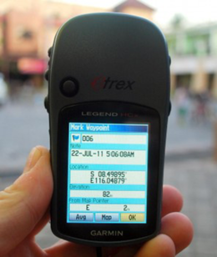
- မြေပုံကိုတွေ့မြင်ရသောမျက်နှာပြင်သို့သွားရန် “X” ခလုတ်ကိုနှိပ်ပါ။ ယခု သင်ရောက်ရှိသော နေရာကိုမြေပုံပေါ်တွင်တွေ့နိုင်ပါသည်။

Track Log ကိုဖွင့်ပါ။
- ယခု ကျွန်ုပ်တို့ နေရာများမည်သို့ သိမ်းမှတ်ရသည်ကိုလေ့လာပြီးပါပြီ။ နောက်ထပ် Track Log မည်သို့ ပိတ်သည်ဖွင့်သည်ကို လေ့လာကြပါစို့။ Track Log ပွင့်နေသောအခါ သင်၏သွားရာလမ်းကြောင်းကိုအလိုအလျောက် လိုက်လံသိမ်းမှတ်ပေးနေပါသည်။ သင်မြေပုံစတင်ဆွဲပါက log on လုပ်ထားခြင်းနှင့် ပြီးဆုံးသောအခါ ပိတ်လိုက်ခြင်းသည် ကောင်းသောအလေ့အကျင့်ဖြစ်သည်။ ကွန်ပျူတာတွင်လည်းသင်မြေပုံဆွဲပြီးသော လမ်းကြောင်းကို ကြည့်နိုင်ပါသည်။ လမ်းမကြီးတစ်ခု၏ မြေပုံဆွဲလိုပါက waypoint အစနှင့် အဆုံးကိုစတင်မှတ်သားထားသင့်သည်။ လမ်းမ၏အမည်၊ ပုံစံအမျိုးအစားနှင့် တခြား အရေးကြီးသောအချက်အလက်များကို notebook ထဲတွင် ရေးမှတ်သင့်သည်။
- Track Log ကိုဖွင့်ရန် “X” ခလုတ်ကို “Track Log” သို့ရောက်သည်အထိ နှိပ်ထားပါ။
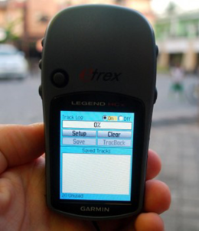
- အကယ်၍ track log ကို ရှင်းလင်းလိုပါက အရင် သိမ်းမှတ်ခဲ့ သော အရာများကို ဖျက်ပြီး Joystick ကို အသုံးပြု၍ “Clear” ကိုရွေးပါ။ အပေါ်ဘက် ဘားတွင် “0%” ဟု တွေ့မြင်ရမည်။
- Log ဖွင့်လိုပါက joystick ကို “On” တွင် ဟိုက်လိုက်ပြရန် ရွှေ့လိုက်ပါ။ joystick ကိုဖိထားပါ။ ယခုအခါ track log သည် သင်၏လမ်းကြောင်းအတိုင်း လိုက်လံသိမ်းမှတ်နေမည်။
- “Set up” option အောက်တွင် အချိန် နှင့် ကြားအကွာအဝေး ကို သတ်မှတ်နိုင်ပါသည်။ Time intervals သည် သတ်မှတ်ထားသော ကြာချိန်အတွင်းတွင် ကျရောက်နေသော သင်၏တည်နေရာအား GPS ဖြင့် သိမ်းမှတ်ရန် ညွှန်ကြားပါသည်။ သင်၏ GPS ထဲ တွင် memory card ရှိပါက တစ်စက္ကန့် တိုင်းကို လိုက်လံမှတ်သားစေနိုင်ပါသည်။ ဤနည်းလမ်းသည် အသေးစိတ်ကျသောစာရင်းကောက်ယူမှုများပြုလုပ်သောအခါ အလွန်အသုံးဝင်ပါသည်။
- မြေပုံကိုတွေ့မြင်ရသောမျက်နှာပြင်သို့ သွားရန် “X” ခလုတ်ကိုနှိပ်ထားပါ။ သင်ရွေ့လျားသည်နှင့် သင်၏လမ်းကြောင်းသည် အစက်အပြောက်အတန်းဖြင့် မြင်ရပါမည်။

Waypoints နှင့် Tracks များကို ကွန်ပျူတာသို့ ကူးယူပါ။
GPS နှင့် မြေပုံဆွဲပြီးပါက JOSM တွင် ဖွင့်ကြည့်ရန်အတွက် နေရာများနှင့် လမ်းကြောင်းများကို သင်၏ကွန်ပျူတာသို့ ကူးယူ ရပါမည်။
Waypoints နှင့် points များကူးယူရာတွင် Garmin မှစီစဉ်ပေးသော BaseCamp ဟုခေါ်သည့် အခမဲ့ software ကိုသုံးရပါမည်။ ဤနေရာတွင် downloadလုပ်ပါ။. ဤအခန်းကဏ္ဍတွင် အင်္ဂါရပ်များ ထပ်ဆောင်းပါဝင်သော GPSBabel ဟုခေါ်သည့် ပရိုဂရမ်တစ်ခုကို အသုံးပြုပါမည်။

GPS ကို ကွန်ပျူတာနှင့် ဆက်သွယ်ပါ
- ပထမဦးစွာ GPS မှ track log ကို ပိတ်ရန် track စာမျက်နှာသို့သွားပြီး “OFF” ကို ရွေး ချယ်ပါ။
- GPS နှင့် ကွန်ပျူတာကို ကေဘလ်ကြိုးဖြင့်ဆက်သွယ်ပါ။ တစ်ဖက်တွင် ကွန်ပျူတာ USB အပေါက်ထဲသို့ ပလပ်ထိုးပြီး ကျန်တစ်ဖက်သည် GPS နှင့် ဆက်သွယ်ထားရမည်။ points နှင့် tracks များကို ကူးယူရန် GPS ကိုဖွင့်ထားပါ။

GPS Drivers များကို Install လုပ်ပါ
- GPS drivers များကိုကွန်ပျူတာတွင် Install လုပ်ရန်လိုပါသည်။ Drivers များကို Garmin Website တွင် download လုပ်နိုင်သည်။(http://www8.garmin.com/support/download_details.jsp?id=591).
- Installation file အားရယူရန် “Download” ကိုနှိပ်ပါ။ သင်၏ကွန်ပျူတာထဲတွင်ထည့်သွားပြီး Install ကို ၂ချက်နှိပ်ပါ။
- Garmin site မှ download လုပ်၍မရပါက ဤနေရာ ၌ download လုပ်ပါ။(/files/USBDrivers_231.exe).
Linux စနစ်များသည် Gamin device တစ်ခုနှင့် ဆက်သွယ်ရန် Special drivers များမလိုအပ်ပါ။ သင်၏ Garmin သည် ကွန်ပျူတာနှင့် ပလပ်ထိုးထားသည်ဟုတ်မဟုတ်ကို စစ်ဆေးပါ။ သင်၏ device မှ data များ သိမ်းမှတ်ရန် GPSBabel (သို့) GPSPrune ကိုသုံးနိုင်သည်။

GPSBabel Setup Program ကိုရယူပါ။
- GPSBabel သည် GPS မှ data များကူးယူရန် ခွင့်ပြုပေးသော Program တစ်ခုဖြစ်သည်။ သင့်ထံတွင် CD (သို့) USB နှင့် ကူးယူထားသော GPSBabel ရှိပါက နောက်အခန်းကို ကျော်နိုင်ပါသည်။
- အကယ်၍ သင့်ထံတွင် GPSBabel မရှိသေးပါက browser ဖွင့်၍ www.gpsbabel.org သို့သွားပါ။ (http://www.gpsbabel.org)
- စာမျက်နှာအပေါ်ဆုံးမှ “Download” ကိုနှိပ်ပါ။
- စာမျက်နှာကိုအောက်သို့ရွှေ့လာပါ။ အကယ်၍သင် ၏ကွန်ပျူတာသည် Window ဖြစ်ပါက window အတွက် Installation file ကို download လုပ်ရပါမည်။ “GPSBabel-1.5.2-Setup.exe” ကိုနှိပ်ပါ။ သင်၏ကွန်ပျူတာထဲတွင် download လုပ်ပြီးသော File ရရှိပါလိမ့်မည်။

GPSBabel ကို Install လုပ်ပါ။
- GPSBabel setup file ကို ကွန်ပျူတာထဲတွင် နေရာချပါ။ install လုပ်ရန် ၂ချက်နှိပ်ပါ။
- “Next” ကိုနှိပ်ပါ။
- “I accept” နှင့် “Next” ကိုနှိပ်ပါ။
- ပရိုဂရမ် install ဖြစ်သည်အထိ “Next” ကို ဆက်နှိပ်သွားပါ။
- ပရိုဂရမ် Install လုပ်ပြီးသောအခါ GPSBabel ကို စတင်အသုံးပြုရန် “Finish” ကိုနှိပ်ပါ။
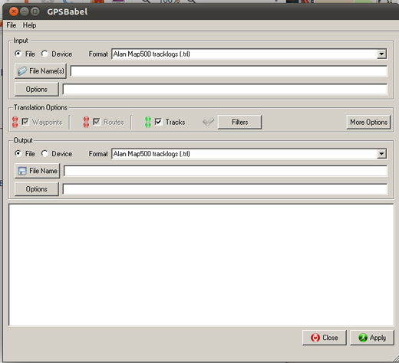

Tracks နှင့် Waypoints များကို ကူးယူပါ။
- “Device” ဟူသောစာသားဘေးမှ စက်ဝိုင်းပုံကိုနှိပ်ပါ။
- Dropdown menu ထဲတွင် Format ဟူသောလေဘယ်ထဲမှ “Garmin serial/USB protocol” ကိုရွေးပါ။ “Garmin serial/USB protocol” ကိုရွေးပါ။
- Outut အောက်နား Window အလယ်အထိဆင်းလာပါ။ Dropdown menu ထဲတွင်ရှိသော “Format” လေဘလ်ထဲမှ “GPX XML” ကိုရွေးပါ။
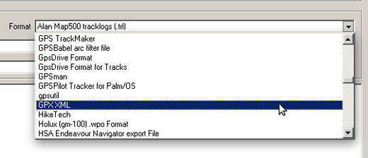
- “File name” ကိုနှိပ်၍ သင်သိမ်းမှတ်လိုက်သော File အတွက် အမည်တစ်ခုရိုက်ပါ။ ထိုအရာသည် နေ့စွဲနှင့် တည်နေရာ ကဲ့သို့ Data ကိုဖော်ပြသင့်သည်။ ဥပမာ။ jakarta-07-07-2011
- သင် ၏ GPS သည်ကွန်ပျူတာနှင့် ဆက်သွယ်ပြီးဖွင့်ထားပါ။
- Window ၏အောက်ညာဘက်မှ “Apply” ကိုနှိပ်ပါ။
- အားလုံးအဆင်ပြေပါက screen အပေါ်သို့ GPS မှ data များ ပြန်လည်ရယူပြီးကြောင်းဖော်ပြသော ကန့်လန့်ဖြတ် bar တစ်ခုတက်လာလိမ့်မည်။ ထို့နောက် သင်ရွေးချယ်လိုက်သော file ထဲတွင် points နှင့် tracks များ သိမ်းမှတ်ပြီးပါလိမ့်မည်။

JOSM ထဲတွင် ဖွင့်ပါ။
- JOSM ကိုဖွင့်ပါ။ menu ၏ ထိပ်တွင် “file” ကိုနှိပ်၍ “open” ကိုနှိပ်ပါ။
- GPSBabel နှင့် ဖန်တီးထားသော file တစ်ခုရှာပြီးရွေးလိုက်ပါ။ “open” ကိုနှိပ်ပါ။
- သင်ယခု JOSM ထဲတွင်ဖတ်ရှုနေသော points နှင့် tracks များ တွေ့ရလိမ့်မည်။
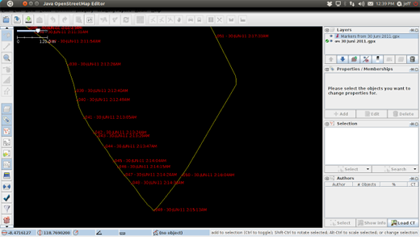

အကျဉ်းချုပ်ဖော်ပြချက်
သင်အောင်မြင်စွာပြီးဆုံးသွားပါပြီ။ သင်ယခု GPS မည်သို့အသုံးပြုရသည်ကို နားလည်သဘောပေါက်ပြီးပါပြီ။ အကယ်၍ သဘောမပေါက်သေးပါက အရေးကြီးသော Points နှင့် တည်နေရာများ လေ့ကျင့်သိမ်းမှတ်ကြည့်ပါ။
ဤကဏ္ဍတွင် points နှင့် tracks များ JOSM ထဲတွင် မည်သို့စုဆောင်းရမည်ကိုလေ့လာပြီးပါပြီ။ နောက်ထပ် OpenStreetMap တွင်နေရာသစ်များ ထပ်ထည့်ရန် ယခု အကြောင်းအရာများကို ပြန်လည်အသုံးပြုရပါလိမ့်မည်။
ဤအခန်းသည် သင့်အတွက်အထောက်အကူပြုပါသလား။ ကျွန်ုပ်တို့၏လမ်းညွှန်မှုများကိုတိုးတက်ကောင်းမွန်စေရန် ကျွန်ုပ်တို့အားအသိပေးခြင်းဖြင့်ကူညီပါ။
- learnosm@hotosm.org
- @learnOSM
- Hosted on Github
Official HOT OSM learning materials


